Braas Turmalin MN-Anthrazit Firstanschlussziegel 1/1 f.Vollker.First

BMI Deutschland BRAAS

Eigenschaften

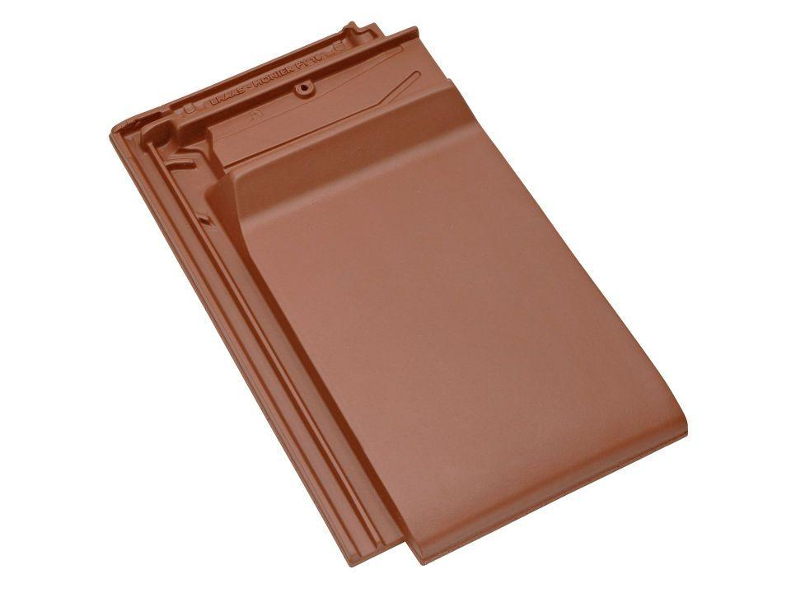

GTIN:

4019503165297

HAN:

07409021

Art Formziegel

Firstanschluss-Ziegel

Farbton

anthrazit

Format

Ganzer Ziegel

Oberfläche

engobiert

Breite (mm)

280,00

Länge (mm)

475,00

Farbtonbezeichnung Hersteller

Anthrazit